Приложение 2
к постановлению
администрации города
от ____________ № _________

«Приложение 2
к постановлению
администрации города
от 16.07.2012 № 302

СХЕМА
размещения рекламных конструкций
по улице Батурина в Советском районе города Красноярска

Масштаб 1:10000

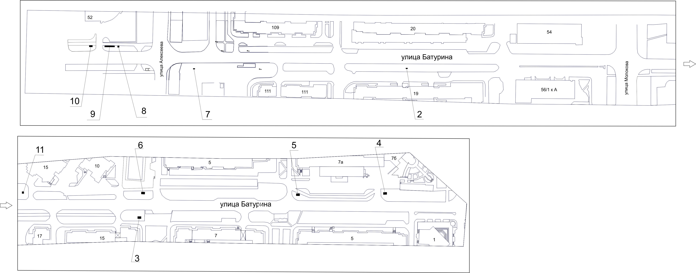
Примечания:

Номер  на схеме | Адрес рекламного места | Тип конструкции
2 | Ул. Батурина, 19 | щитовая конструкция с размером информационного поля 3,7 м x 2,7 м (ситиборд)
3 | Ул. Батурина, 15 | щитовая конструкция с размером информационного поля 6,0 м x 3,0 м (щит) либо щитовая конструкция с размером информационного поля 6,0 м x 3,2 м с автоматической сменой изображения (призматрон)
4 | Ул. Батурина, между зданиями № 7а  и № 7 б по ул. Весны | щитовая конструкция с размером информационного поля 6,0 м x 3,0 м (щит) либо щитовая конструкция с размером информационного поля 6,0 м x 3,2 м с автоматической сменой изображения (призматрон)
5 | Ул. Батурина, со стороны северо-запад-ного угла здания по ул. Весны, 7а | щитовая конструкция с размером информационного поля 6,0 м x 3,0 м (щит) либо щитовая конструкция с размером информационного поля 6,0 м x 3,2 м с автоматической сменой изображения (призматрон)
6 | Ул. Батурина, напротив подземных  гаражей по ул. Весны, 5а | щитовая конструкция с размером информационного поля 6,0 м x 3,0 м (щит) либо щитовая конструкция с размером информационного поля 6,0 м x 3,2 м с автоматической сменой изображения (призматрон)
7 | Ул. Батурина, напротив здания  по ул. Алексеева, 111 | щитовая конструкция с размером информационного поля 6,0 м x 3,0 м (щит) либо щитовая конструкция с размером информационного поля 6,0 м x 3,2 м с автоматической сменой изображения (призматрон)
8 | Ул. Батурина, напротив здания  по ул. Алексеева, 52 | рекламная конструкция, выполненная по индивидуальному проекту
9 | Ул. Батурина, до въезда к зданию  по ул. Алексеева, 52 | рекламная конструкция, выполненная по индивидуальному проекту
10 | Ул. Батурина, после въезда к зданию  по ул. Алексеева, 52 | рекламная конструкция, выполненная по индивидуальному проекту
11 | Ул. Батурина, с западной стороны здания по ул. Молокова, 15 | указатель городской системы ориентирования с размерами информационного поля – по длине от 0,835 м до 1,2 м, по высоте от 0,265 м до 1,8 м

Сведения о рекламных местах указываются в паспортах рекламных мест.».

